Düsseldorf/Flensburg, 05.02.2018

Dank Scheck und Schlüssel:
Flensburger im Freudentaumel

Premiere für das Team der Deutschen Postcode Lotterie in Flensburg: Zum ersten Mal seit der ersten Ziehung im Oktober 2016 erhielt der Straßenpreis-Gewinner nicht nur einen der berühmten Schecks, sondern die Schlüssel für etwas Besonderes.

Flensburg und Auto? Während bei einigen Autofahrern in Anbetracht ihres Punktekontos eher die Alarmglocken schrillen, durfte sich ein Teilnehmer der Deutschen Postcode Lotterie aus der norddeutschen Stadt über einen Neuwagen freuen: Der 71-jährige Fred* lebt im Stadtteil Mürwik und hat mit einem Los teilgenommen. Dank seines gezogenen Postcodes 24944 JR hat er den vierten Straßenpreis der Januar-Ziehung und damit 10.000 Euro gewonnen.

Doch nicht nur das: Seit 1. Januar 2018 erhalten Teilnehmer, deren Postcode für den vierten Straßenpreis eines Monats gezogen wurde, nicht nur 10.000 Euro pro Los, sondern zusätzlich einen Neuwagen in Form eines 1er BMWs. „Unfassbar, dass ich das noch erleben darf“, sagte der Flensburger, als er von Postcode-Moderator Felix Uhlig nicht nur den Gewinnscheck, sondern auch die Schlüssel für das Postcode-rote Auto überreicht bekam.

„So viel Glück. Womit habe ich das nur verdient?“ Der Busfahrer im Ruhestand blickte ungläubig im Wechsel auf Scheck und Schlüssel und ergänzte: „Von dem Gewinn möchte ich mir einen neuen Fernseher kaufen.“

30 Prozent für gemeinnützige Projekte
Das Los hat Fred nicht nur 10.000 Euro und einen Neuwagen beschert, es hat auch dabei geholfen, soziale Projekte in seiner Nähe zu fördern. Eines davon ist das Projekt ‚Niedrigseilgarten‘ der Flensburger Organisation Villekulla e.V. „Dank der vielen Teilnehmer der Deutschen Postcode Lotterie ist es immer wieder möglich, großartige soziale Projekte zu fördern und zu unterstützen“, sagt Tjorven Reisener, Gründerin der Flensburger Organisation. „So hatten auch wir von Villekula e.V. das große Glück, von der Deutschen Postcode Lotterie unterstützt zu werden und konnten das Vorhaben, einen Niedrigseilgarten anzulegen, Stück für Stück umsetzen. Dadurch haben unsere Teilnehmer noch mehr Möglichkeiten sich zu bewegen, ihr Gleichgewicht auszuprobieren und sich gegenseitig zu helfen. Dafür sind wir sehr dankbar – und besonders die Kinder freuen sich bereits!“

Von jedem Losbeitrag gehen 30 Prozent an Förderprojekte aus den Bereichen Chancengleichheit, Natur- und Umweltschutz und sozialer Zusammenhalt. Informationen zu den Projekten und zur Bewilligung von Fördergeldern sind unter www.postcode-lotterie.de/projekte abrufbar.

* Der Deutschen Postcode Lotterie ist der Umgang mit personenbezogenen Daten wichtig. Wir achten die Persönlichkeitsrechte unserer Gewinner und veröffentlichen Namen, persönliche Informationen sowie Bilder nur nach vorheriger Einwilligung.
Über die Deutsche Postcode Lotterie
Die Deutsche Postcode Lotterie ging im Oktober 2016 an den Start. Die niederländische ‚Postcode Loterij‘ wurde im Jahr 1989 gegründet, 2005 folgten die ‚Svenska PostkodLotteriet‘ in Schweden und ‚The People’s Postcode Lottery‘ in Großbritannien. Weitere Informationen unter www.postcode-lotterie.de oder auf Facebook www.facebook.com/PostcodeLotterie.

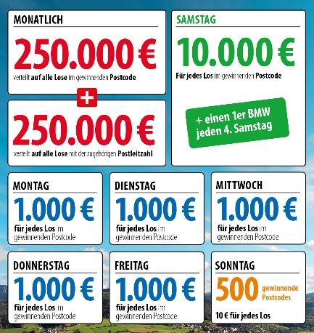
Das Prinzip: Mit dem Postcode zum Monatsgewinn
Zum 1. Januar 2018 ändert die Deutsche Postcode Lotterie ihren Spiel- und Gewinnplan: Beim Monatsgewinn werden dann 250.000 Euro unter allen Gewinnerlosen mit dem gezogenen Postcode und weitere 250.000 Euro unter allen übrigen Gewinnerlosen der zugehörigen Postleitzahl aufgeteilt. Außerdem reichen die täglichen Geldgewinne von 10 Euro, die sonntags für jedes Los in 500 gezogenen Postcodes ausgezahlt werden, über 1.000 Euro, die von Montag bis Freitag für jedes Los in einem gezogenen Postcode winken, bis hin zum Straßenpreis von 10.000 Euro, der samstags für jedes Los in einem gezogenen Postcode garantiert ist. Der Gewinner des vierten Straßenpreises erhält zusätzlich zum Geldpreis einen Neuwagen.

Die Projekte: Gewinnen und zugleich in der Nähe helfen
30 Prozent des Losbeitrags fließen in soziale Projekte in der direkten Nähe der Teilnehmer. Ein Beirat unter Vorsitz von Prof. Dr. Rita Süssmuth entscheidet über die Auswahl der Projekte aus den Bereichen sozialer Zusammenhalt, Chancengleichheit und Natur- und Umweltschutz. Weitere Informationen unter www.postcode-lotterie.de/projekte.

Die Ziehung: Persönliche Gewinnbenachrichtigung
Die monatliche Ziehung besteht aus fünf Einzelziehungen. An diesen Ziehungen nehmen sämtliche gültigen Lose teil. Die Gewinner werden per Anruf, Brief oder E-Mail informiert. Die Teilnahme ist ab 18 Jahren möglich. Die nächste Ziehung ist am 2. März.
Pressekontakt:
Nicolas Berthold, Pressesprecher
Deutsche Postcode Lotterie
Martin-Luther-Platz 28
D-40212 Düsseldorf
Telefon: +49 (0) 211 94283832
Mobil: +49 (0) 172 3138886
E-Mail: nicolas.berthold@postcode-lotterie.de

